MAYMUNLAR CEHENNEMİ: ŞAFAK VAKTİ
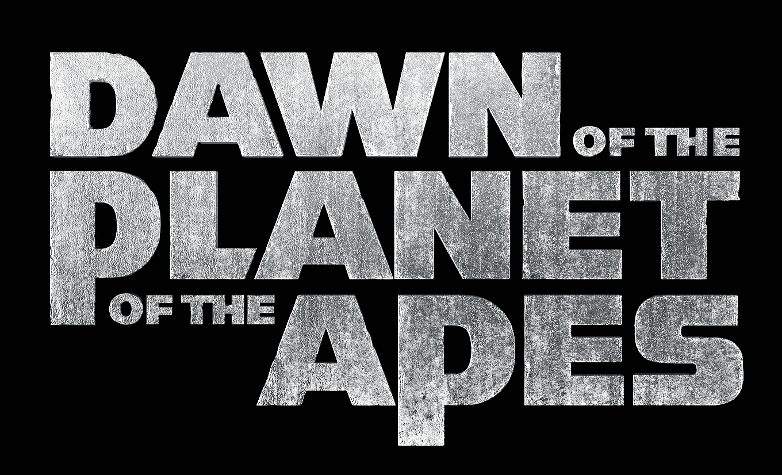

Gösterim Tarihi: 11 Temmuz 2014
Dağıtım: The Moments Entertainment
Yönetmen: Matt Reeves
Tür: Bilimkurgu, Aksiyon
Ülke: ABD
Süre: 127 dk.
Oyuncular: Andy Serkis, Jason Clarke, Gary Oldman, Kirk Avecedo
Maymunlar Cehennemi: Şafak Vakti 'nde Caesar liderliğindeki gelişen ve genetik olarak evrimleşmiş maymun ulusu, on yıl önce yayılan yıkıcı virüsten kurtulan insanların tehditi altında. Kırılgan bir barış sürecinin ardından eşiğine gelinen savaş, Dünya üzerindeki baskın türün kim olduğunu belirleyecek.
Yeni hikayelerinde maymunlar Muir ormanlarında topluluklarını kurmaya devam ediyorlar. Maymun yaşamının ötesinde bir salgın "Simian Flu" insan nüfusunun çoğunu silmiş durumda ve yavaş yavaş medeniyetin ışıkları yok olmaya başlıyor.
Yapımcı Dylan Clark "Viral bir kıyamet insanları vurdu ve sayıları ciddi şekilde tükendi. Diğer yanda ise maymunlar gayet iyi dayandılar. Caesar onları özgürlüğe ve inşa ettiği yeni evlerine götürdü. Maymunlar yükseldi, insanlar ise çöküşte. Ve şimdi çarpışmak üzereler." diye ekliyor.
Bu olayların odağındaki Caesar, 2011 yapımı Maymunlar Cehennemi: Başlangıç filmindeki çarpıcı performansıyla beğeni toplayan Andy Serkis tarafından hayat buluyor. Maymunlar Cehenemi: Şafak Vakti'nde , Caesar maymun ulusuna, özgürlüklerini takip eden yıllarda zenginlik içinde bir hayat kuruyor ve liderlik ediyor. Şimdi, on yıl sonra ise Caesar kendini insanlarla yenilenmiş bir etkileşimin içinde, liderliğini ve ailesini korurken buluyor.
Maymunlar Cehenemi: Şafak Vakti 'nde, Caesar 'ın insanlarla ana bağlantısı, Jason Clarke tarafında canlandırılan Malcolm. Malcolm eski bir mimar ve karısını insanlığın kökünü kurutan salgında kaybetmiş. Oğlunu büyütmek için bir başına kalan Malcolm, San Fransisko' daki küçük kolonide buldukları umudu çaresizce yaşatmaya çalışıyor.
Caesar ve Malcolm herkesin saygı duymayacağı seçimler ve uzlaşmalar yapmak, kararlar almak zorunda. Her ikisi de bir baba ve sadece kendilerini değil, oluşmaya başlayan topluluklarını korumakla yükümlü.
Bu yönden bakınca film iki ailenin hikayesi şeklinde- Bir insan, bir maymun. İnsan kolonisinin ekseninde Malcolm olsada liderleri Gary Oldman tarafından canlandırılan Dreyfus. Eski bir kanun koruyucusu olan Dreyfus şimdilerde San Fransisko kalıntılarının arasında yaşamaya çalışan koloninin lideri durumunda. Dreyfus insan ırkının altyapısını yok eden salgından sonra, geriye kalan insan topluluğunu sadece kurtarmanın değil yeniden inşa etmenin peşinde olan otorite sahibi bir lider. Oldman bu koloniyi "hayatta kalanların eridiği bir çanak" olarak tanımlıyor. "Virüs milyonlarca insanı yok etmiş durumda. Biz genetik olarak bağışıklığı olanlar, şanslıyız. Toplum olarak bir araya geldik. Hayatta kalmaya ve dünyamızı yeniden inşa etmeye çalışıyoruz."
Ellie, salgın esnasında Hastalık Kontrol Merkezi’nin başarısız salgını kontrol etme çabaları sırasında hemşire olarak görev alırken, aynı zamanda hayatını yeniden inşa etmek için çok çalışmaktadır. "Ellie güçlü ve inatçı çünkü bu hayatta yaşayabilmesi için öyle olmalı" diyor Ellie'yi portre eden Keri Russel. "Burası insanların, kurdukları küçük topluluğun sonunun geldiğini farkedecekleri ve herzaman paniğin eşiğindeki bir yer. Ellie güçlü bir kadın ve Malcolm'un ise tam buna ihtiyacı var"
Ellie ve Malcolm'un ilişkisi, salgında annesini kaybeden genç Alexander 'ı etkiler. Alexander bu karışıklık içerisinde büyümüştür ve normal hayat onun için sadece bir kaç hatıradan ibarettir. Onun için gerçeklik, babası, diğer insanlar ve medeniyet kalıntıları arasında geçen, günlük var oluş mücadelesidir.
İnsanların zorlu düşman olan Koba, Toby Kebbell tarafından canlandırılıyor. Maymunlar Cehennemi: Başlangıç filminde tanıştığımız Koba gençlik yıllarının çoğunu üzerinde bilim adına deneyler uygulanmak üzere laboratuvarlarda geçirir. Maymunların bağımsızlığından sonra Koba bir savaşçıya dönüşür ve en iyi insanın ölü insan olduğuna inanır.
Maymunlar Cehennemi: Başlangıç' ta San Bruno Primate Merkezi 'nde tutulan nazik maymun Cornelia bu filmde Judy Greer ile hayat buluyor. Caeser'ın insanlığa karşı ayaklanmasından on yıl sonra aralarındaki tomurcuklanmaya başlayan ilişki çiçek açıyor. Cornelia artık Caesar'ın karısı ve kraliçesi. Aynı zamanda, Nick Thurston'ın canlandırdığı sabırsız ve isyankar genç bir maymun olan Blue Eyes 'ın ve yeni doğan bir bebek maymunun annesi.

